Отчет о выполненных работах по благоустройству дворовой и общественной территории в рамках муниципальной подпрограммы «Формирование современной городской среды на территории Батецкого сельского поселения на 2017 год»

Дворовая территория

№ п/п | Объект | Описание выполненных работ
1 | Новгородская область, Батецкий район,  п. Батецкий, ул. Первомайская, д. 45 | Минимальный перечень работ:  Асфальтовое покрытие с установкой бордюрного камня общей площадью  358 кв.м.;  Установка двух скамеек.
 | Фото до проведения работ | Фото после проведения работ
 | 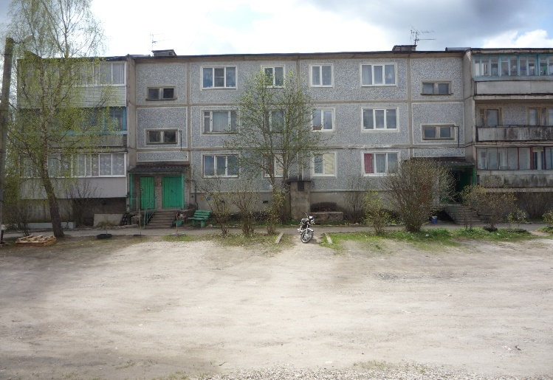 | 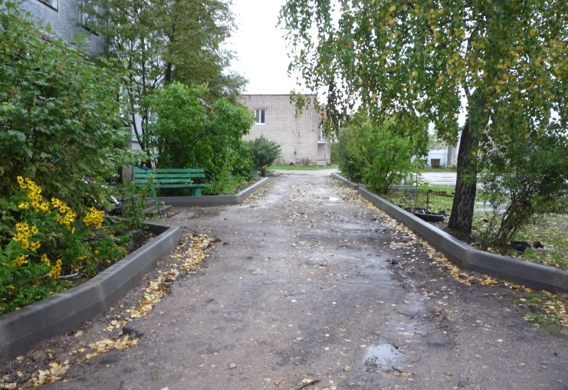
 | Работы по укладке верхнего слоя асфальтового покрытия выполнены не надлежащего качества, работы по устранению недостатков будут завершены во втором квартале 2018 года
Общественная территория

 | Объект | Описание выполненных работ
1. | Новгородская область, Батецкий район,  п. Батецкий, ул. Советская «Детская площадка» | Перечень работ:  1. Выравнивание и подсыпка песком территории детской площадки, площадью 238 кв.м.  2. Обустройство пешеходной дорожки, длиной 30 м., шириной 1 м.  3.Установка декоративного секционного ограждения, общей длиной 77 м.  4. Установка 4 скамеек  5. Установка 4 урн
 | Фото до проведения работ | Фото после проведения работ
 | 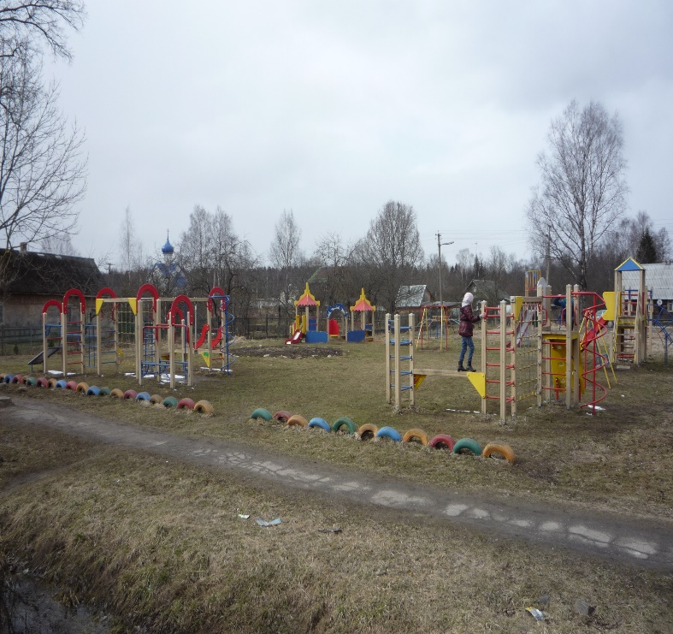 | 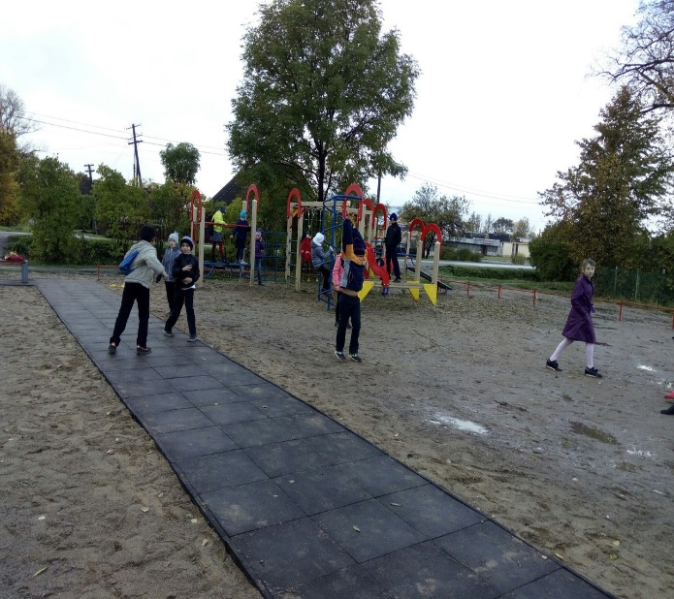
 |  | 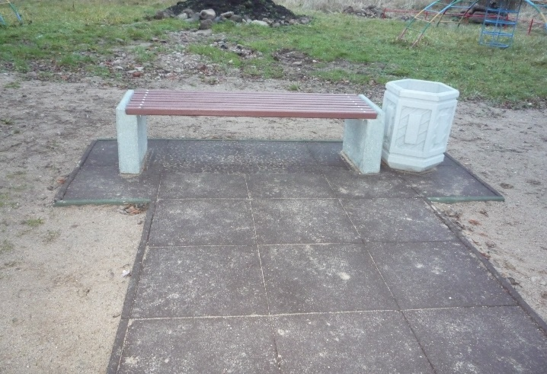
 |  | 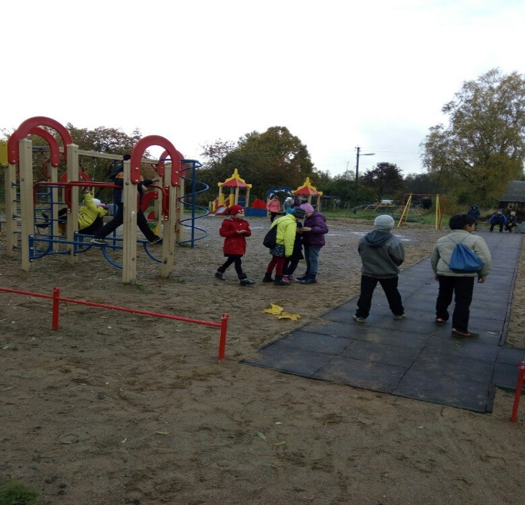
 | Работы по благоустройству общественной территории выполнены в полном объеме

